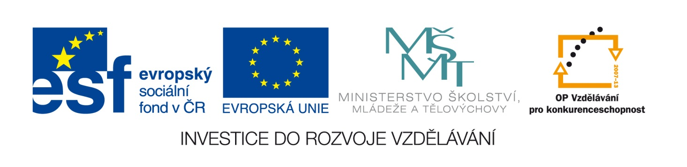

Škola | ZŠ Třeboň, Sokolská 296, 379 01 Třeboň
Autor | Mgr. Miroslava Tomanová
Číslo | VY_42_INOVACE_4088
Název | Lineární rovnice3 – rovnice se zlomkem
Téma hodiny | Rovnice - procvičování
Předmět | Matematika
Ročník/y/ | 8.
Anotace | Materiál slouží k procvičení řešení lineárních rovnic se zlomkem
Očekávaný výstup | Řeší lineární rovnice se zlomkem, zná a využívá ekvivalentní úpravy, ověří správnost řešení pomocí zkoušky
Druh učebního materiálu | Pracovní list

Řeš rovnice a proveď zkoušku:

- $\frac{5}{6}- \frac{x}{2}= \frac{3}{4}$ zk:

- $\frac{1}{7}x-3\frac{3}{7}= \frac{1}{2}x$ zk:

- $\frac{2a+6}{5}=4$ zk:

- $\frac{3y}{4}- \frac{y}{3}= \frac{y}{2}- \frac{5}{12}$ zk:

- $\frac{5-x}{7}= \frac{7-x}{5}$ zk:

- $\frac{r-3}{5}- \frac{r-5}{3}=1$ zk:

- 4 = x - $\frac{2x-3}{3}$ zk:

- $\frac{4z+2}{6}-6= \frac{5z-1}{3}$ zk:

